|  |  |
| --- | --- |
| Business Analytics Skills for the Future-proofs Supply Chains - | **STUDIUM PRZYPADKU**  **Zarządzanie pozyskiwaniem danych i ich analiza**    Author:  Roman Gumzej |

**Content**

DESCRIPTION OF THE COMPANY 3

DECISION PROBLEM 8

TASK 1 9

TASK 2 11

TASK 3 12

TASK 4 13

TASK 5 15

TASK 6 16

TASK 7 17

TASK 8 18

# OPIS FIRMY

ETI jest producentem i dystrybutorem sprzętu gospodarstwa domowego (por. rysunek 1.1, wyodrębniony ze środowiska symulacyjnego NetLogo). Firma posiada wiele zakładów produkcyjnych: główny zakład w Słowenii (SI), a także firmy stowarzyszone w Niemczech (DE), Polsce (PL), na Węgrzech (H) i w Bośni i Hercegowinie (BIH). Oprócz zakładów produkcyjnych, zakłady sprzedaży brutto znajdują się w Rosji (RUS), na Ukrainie (UKR) i w Rumunii (RU). Zakłady produkcyjne zaopatrują własne rynki w gotowe produkty, a siebie nawzajem w komponenty produktów.

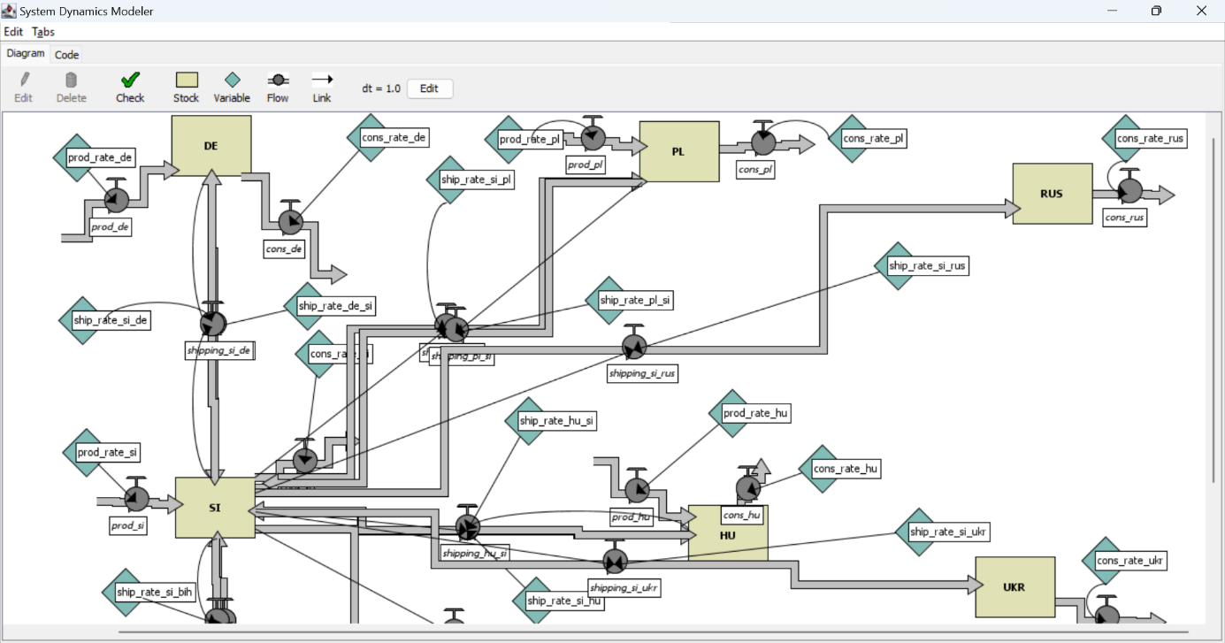

**Rysunek 1.1. Układ ETI SC**

Źródło: (Gumzej i Rakovska, 2020)

Uproszczony schemat zakładu produkcyjnego w Słowenii (SI) (rysunek 1.2, pobrany ze środowiska symulacyjnego JaamSim) obejmuje model symulacyjny DES produkcji wariantowej, w którym produkowane są cztery główne linie produktów. Każdy typ produktu ma dedykowaną linię produkcyjną. Po zakończeniu produkcji produkty są sprawdzane pod kątem jakości w dedykowanym miejscu testowym. Produkty o niewystarczającej jakości są transportowane z powrotem na oryginalną linię produkcyjną. Po pomyślnym przejściu kontroli jakości, gotowe produkty są transportowane z zakładu produkcyjnego do magazynu produktów gotowych. Ponowne wytwarzanie wadliwych produktów jeszcze w trakcie produkcji jest skutecznym sposobem na zmniejszenie zarówno wpływu na środowisko, jak i kosztów produkcji.

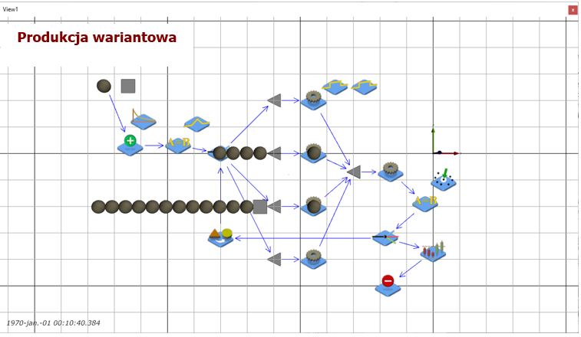

**Rysunek 1.2. Produkcja wariantów ETI z kontrolą jakości**

Źródło: (Gumzej i Rakovska, 2020)

Dane sprzedażowe zakładów produkcyjnych (Tabela 1.1), gromadzone przez dział marketingu, obejmują tygodniowe dane sprzedażowe, które pomagają kierownictwu określić najbardziej ruchliwe zakłady i ich dominujące produkty zgodnie z ich portfelem sprzedaży.

**Tabela 1.1. Tygodniowe dane dotyczące sprzedaży**

|  |  |  |  |  |  |
| --- | --- | --- | --- | --- | --- |
| **Data** | **IDSprzedawcy** | **ID Klienta** | **ID Transakcji** | **ID Produktu** | **Cena Produktu** |
| 1.10.24 | 1 | 12 | 1 | 101 | 195,00 € |
| 1.10.24 | 1 | 12 | 1 | 102 | 45,00 € |
| 1.10.24 | 1 | 12 | 1 | 103 | 35,00 € |
| 1.10.24 | 2 | 14 | 2 | 104 | 55,00 € |
| 1.10.24 | 2 | 14 | 3 | 101 | 195,00 € |
| 2.10.24 | 3 | 15 | 4 | 105 | 85,00 € |
| 2.10.24 | 3 | 15 | 4 | 101 | 195,00 € |
| 2.10.24 | 3 | 15 | 4 | 103 | 35,00 € |
| 2.10.24 | 3 | 16 | 5 | 104 | 55,00 € |
| 2.10.24 | 1 | 17 | 6 | 101 | 195,00 € |
| 2.10.24 | 1 | 17 | 6 | 102 | 45,00 € |
| 2.10.24 | 1 | 17 | 6 | 105 | 85,00 € |
| 3.10.24 | 2 | 18 | 7 | 106 | 35,00 € |
| 3.10.24 | 2 | 18 | 7 | 107 | 65,00 € |
| 3.10.24 | 2 | 18 | 7 | 108 | 86,00 € |
| 3.10.24 | 4 | 19 | 8 | 105 | 85,00 € |
| 3.10.24 | 4 | 19 | 8 | 101 | 195,00 € |
| 3.10.24 | 4 | 19 | 8 | 103 | 35,00 € |
| 3.10.24 | 4 | 19 | 9 | 104 | 55,00 € |
| 4.10.24 | 5 | 20 | 10 | 105 | 110,00 € |
| 4.10.24 | 5 | 20 | 10 | 106 | 125,00 € |
| 4.10.24 | 5 | 20 | 10 | 104 | 55,00 € |
| 4.10.24 | 5 | 20 | 10 | 101 | 195,00 € |
| 4.10.24 | 1 | 21 | 11 | 102 | 45,00 € |
| 4.10.24 | 1 | 21 | 11 | 105 | 85,00 € |
| 4.10.24 | 1 | 21 | 12 | 106 | 35,00 € |
| 4.10.24 | 3 | 12 | 13 | 103 | 35,00 € |
| 4.10.24 | 3 | 12 | 13 | 104 | 55,00 € |
| 4.10.24 | 3 | 12 | 13 | 105 | 110,00 € |
| 4.10.24 | 3 | 12 | 13 | 101 | 195,00 € |
| 5.10.24 | 1 | 22 | 14 | 107 | 35,00 € |
| 5.10.24 | 1 | 22 | 14 | 108 | 25,00 € |
| 5.10.24 | 1 | 22 | 14 | 109 | 35,00 € |
| 5.10.24 | 2 | 23 | 14 | 110 | 95,00 € |
| 5.10.24 | 2 | 23 | 14 | 111 | 75,00 € |
| 5.10.24 | 3 | 24 | 15 | 112 | 125,00 € |
| 5.10.24 | 3 | 24 | 15 | 101 | 195,00 € |
| 5.10.24 | 3 | 24 | 15 | 102 | 45,00 € |
| 5.10.24 | 3 | 24 | 15 | 105 | 85,00 € |
| 5.10.24 | 1 | 25 | 16 | 106 | 35,00 € |
| 5.10.24 | 1 | 25 | 16 | 103 | 35,00 € |
| 5.10.24 | 1 | 25 | 16 | 104 | 55,00 € |
| 5.10.24 | 2 | 26 | 17 | 106 | 35,00 € |
| 6.10.24 | 3 | 11 | 18 | 105 | 85,00 € |
| 6.10.24 | 3 | 11 | 18 | 101 | 195,00 € |
| 6.10.24 | 3 | 11 | 18 | 103 | 35,00 € |
| 6.10.24 | 3 | 11 | 18 | 104 | 55,00 € |
| 6.10.24 | 4 | 12 | 19 | 105 | 110,00 € |
| 6.10.24 | 4 | 12 | 19 | 106 | 125,00 € |
| 7.10.24 | 2 | 27 | 20 | 107 | 65,00 € |
| 7.10.24 | 2 | 27 | 20 | 108 | 86,00 € |
| 7.10.24 | 2 | 27 | 20 | 105 | 85,00 € |
| 7.10.24 | 2 | 27 | 20 | 101 | 195,00 € |
| 7.10.24 | 1 | 28 | 21 | 103 | 35,00 € |
| 7.10.24 | 1 | 28 | 21 | 104 | 55,00 € |
| 7.10.24 | 1 | 28 | 21 | 106 | 35,00 € |

Źródło: (Opracowanie własne)

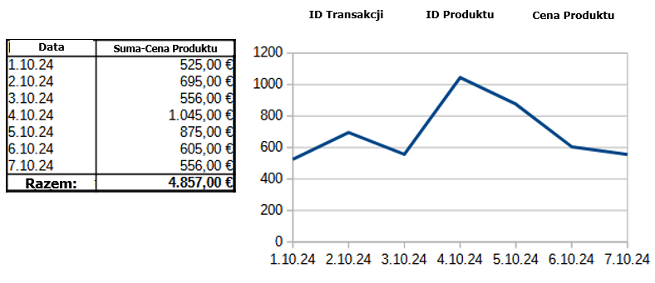**Rysunek 1.3. Statystyki sprzedaży według tygodnia.**

Statystyki sprzedaży według dni tygodnia (rysunek 1.3) umożliwiają planowanie produkcji.

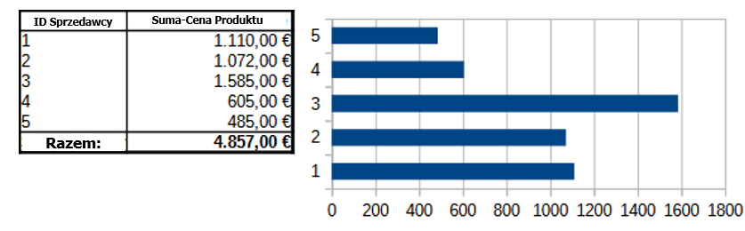

**Figure 1.4. Statystyki sprzedaży według biura sprzedaży.**

Statystyki sprzedaży według firm (rysunek 1.4) określają wymagania rynku.

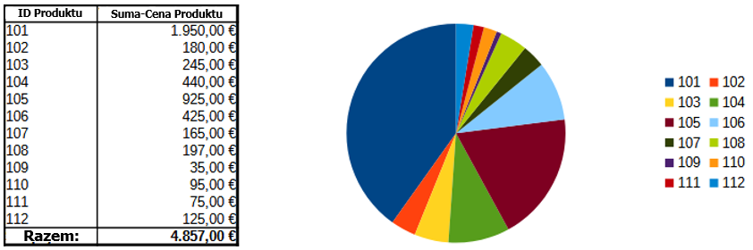

**Rysunek 1.5. Statystyki sprzedaży według produktów.**

Statystyki sprzedaży według produktów (rysunek 1.5) określają produkty, które są najbardziej poszukiwane lub stanowią znaczący udział w portfolio ETI.

# PROBLEM DECYZYJNY

Problemy w zarządzaniu łańcuchem dostaw dotyczą wszystkich trzech poziomów podejmowania decyzji:

* Strategiczny, w którym menedżerowie decydują głównie o tym, „co należy zrobić?”;
* Taktyczny, w którym kierownictwo określa „jak można to zrobić?”;
* Operacyjny, w którym kierownictwo określa, czy wszystkie zasoby są dostępne i czy możliwości są wystarczające?

Główne pytania są zazwyczaj rozwiązywane w następującej kolejności:

1. Które produkty lub lokalizacje powinny być promowane?
2. Co jest niezbędne do osiągnięcia tego celu?
3. Jakie możliwości i zasoby należy zapewnić?
4. Czy przewidywane plany są realizowane?

Kolejność przypomina cykl Deminga „planuj-wykonaj-sprawdź-działaj”, omówiony w rozdziale Wprowadzenie do badań operacyjnych:

1. Gromadzenie i przygotowanie danych,
2. Analityka biznesowa,
3. Planowanie wydajności,
4. Modelowanie i analiza symulacyjna,
5. Realizacja.

Wykonywane zadania wymagają wiedzy z rozdziałów Zarządzanie danymi, Modelowanie i analiza symulacyjna oraz Wprowadzenie do badań operacyjnych.

Zadania 1 i 2 dotyczą kroku nr 1 - gromadzenia i przygotowywania danych.

Zadania 3, 4 i 5 dotyczą kroków nr 2, 3 i 4 - analizy biznesowej, planowania wydajności, modelowania symulacyjnego.

Zadania 6, 7 i 8 odnoszą się do kroków 4 i 5 - analizy i realizacji.

# ZADANIE 1

Zbierz i przygotuj dane sprzedażowe do analizy. W celu wykonania zadania należy skorzystać z załączonych danych transakcyjnych. Wiąże się z tym kilka kroków:

1. Zaimportuj dane DM (2024).cvs do wybranej aplikacji arkusza kalkulacyjnego.
2. Odfiltrowanie pustych komórek i nieobiektywnych danych.
3. Przesyłanie danych do nowego arkusza kalkulacyjnego w celu analizy biznesowej.

Ad 1) Należy pamiętać, że podczas importowania należy upewnić się, że pierwszy wiersz zawiera nazwy atrybutów danych, a pozostałe zawierają odpowiednie wiersze z danymi. Należy zwrócić uwagę na separator pomiędzy danymi, którym w tym przypadku jest przecinek.

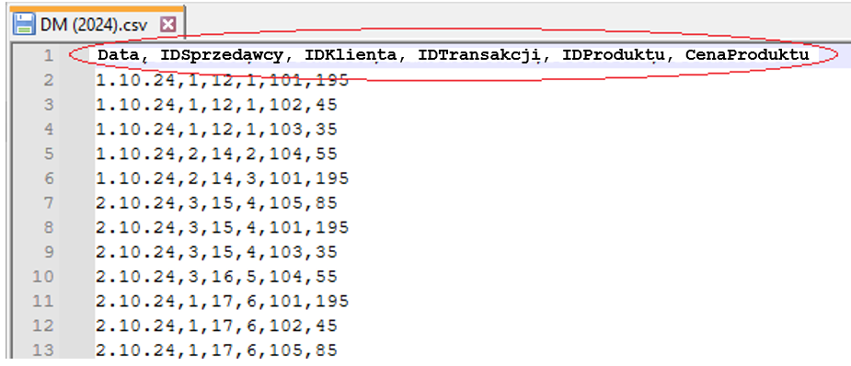

Ad 2) Po zaimportowaniu policz wiersze danych w każdej kolumnie, aby określić puste komórki. Ujawnij obiektywne dane, obliczając maksymalne i minimalne wartości danych.

Gdy będzie już gotowe, użyj narzędzi filtrujących arkusza kalkulacyjnego, aby wykluczyć nieobiektywne dane.

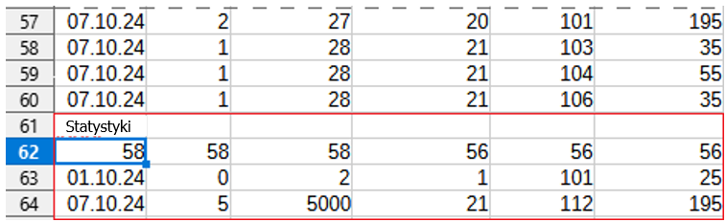

Ad 3) Skopiuj i wklej przefiltrowane dane do nowego arkusza kalkulacyjnego w celu dalszego przetwarzania.

|  |  |
| --- | --- |
|  | Należy pamiętać, że brakujące i nieobiektywne dane można wykryć, określając minimalne i maksymalne wartości kolumn.  Odfiltruj prawidłowe dane za pomocą wbudowanych funkcji filtrowania arkusza kalkulacyjnego. |
|  | [DM (2024).csv](https://univerzamb-my.sharepoint.com/personal/roman_gumzej_um_si/Documents/Izobraževanje/Učbeniki%202024/Book3/Use-case%201/DM%20(2024).csv)  [DM (2024).ods](https://univerzamb-my.sharepoint.com/personal/roman_gumzej_um_si/Documents/Izobraževanje/Učbeniki%202024/Book3/Use-case%201/DM%20(2024).ods) |

NOTATKI, UWAGI:

# ZADANIE 2

Zbudowanie bazy danych z zebranych danych w celu łatwiejszej eksploracji i konserwacji. Wykonaj kilka podstawowych wyszukiwań, aby zademonstrować odkrywanie wiedzy. Określ:

* Najbardziej pracowite dni,
* Najbardziej ruchliwe lokalizacje.
* Produkty krytyczne.

Wyszukiwanie można przeprowadzić, wybierając odpowiednie pola (np. datę i cenę produktu) i korzystając z funkcji agregujących, takich jak zliczanie i sumowanie.

Co jeszcze można ustalić na podstawie istniejących danych? Jak można je rozszerzyć?

|  |  |
| --- | --- |
|  | Aby zbudować bazę danych, należy ją utworzyć i zaimportować dane z arkusza kalkulacyjnego, kopiując je i wklejając jako nową tabelę. |
|  | [DM (2024).odb](https://univerzamb-my.sharepoint.com/personal/roman_gumzej_um_si/Documents/Izobraževanje/Učbeniki%202024/Book3/Use-case%201/DM%20(2024).odb) |

NOTATKI, UWAGI:

# ZADANIE 3

Przeprowadź analizę biznesową zebranych danych przy użyciu tabel przestawnych. Wyniki powinny przypominać dane i wykresy podane w opisie problemu. Określ:

* Najbardziej pracowite dni,
* Najbardziej ruchliwe lokalizacje.
* Produkty krytyczne.

Co jeszcze można ustalić na podstawie zebranych danych?

|  |  |
| --- | --- |
|  | Wykorzystaj wyniki z Zadania 1. |
|  | [BA (2024).ods](https://univerzamb-my.sharepoint.com/personal/roman_gumzej_um_si/Documents/Izobraževanje/Učbeniki%202024/Book3/Use-case%201/BA%20(2024).ods)  [BA (2024).xlsx](https://univerzamb-my.sharepoint.com/personal/roman_gumzej_um_si/Documents/Izobraževanje/Učbeniki%202024/Book3/Use-case%201/BA%20(2024).xlsx) |

NOTATKI, UWAGI:

# ZADANIE 4

Sprawdź wymagane zasoby i wykonaj planowanie zdolności produkcyjnych. Zobacz, jakie ilości produkcji spełniają wymagania rynkowe łańcucha dostaw ETI?

Tygodniowe statystyki sprzedaży według liczby sprzedanych produktów dla różnych lokalizacji ETI są następujące:

* SI (produkcja i sprzedaż): 18,
* DE (produkcja i sprzedaż): 12,
* PL (produkcja i sprzedaż): 16,
* H oraz BIH (produkcja i sprzedaż): 6,
* RUS, UKR oraz RU (sprzedaż): 4.

|  |  |
| --- | --- |
|  | Korzystaj ze środowiska symulacji NetLogo.  Dostosuj parametry do swojego przypadku. |
|  | [ETI_big.nlogo](https://univerzamb-my.sharepoint.com/personal/roman_gumzej_um_si/Documents/Izobraževanje/Učbeniki%202024/Book3/Use-case%201/ETI_big.nlogo) |

NOTATKI, UWAGI:

# ZADANIE 5

Parametryzacja modelu DES w celu określenia czasu i wielkości produkcji dla lokalizacji SI. Odpowiednio pogrupuj typy produktów, aby uzyskać zrównoważony rozkład obciążenia.

Statystyki sprzedaży według produktu (rysunek 1.5) określają produkty, które są najbardziej poszukiwane lub stanowią znaczący udział w portfolio ETI. Zgodnie z tymi statystykami plan produkcji obejmuje odpowiednio około 10, 30, 40, 20% typów produktów 1, 2, 3 i 4:

* Typ 1 (10%): 106, 107, 108, 109, 110, 111.
* Typ 2 (30%): 105.
* Typ 3 (40%): 101.
* Typ 4 (20%): 102, 103, 104.

Są one produkowane na odpowiednich liniach produkcyjnych 1-4 w ramach każdego oddziału produkcyjnego grupy ETI. Każdy typ produktu ma dedykowaną linię produkcyjną. Wybór typu produktu jest indukowany przez rozkład trójkątny między 1 a 4 z modulo na 3. Zgodnie ze statystykami sprzedaży, zlecenia produkcyjne są realizowane zgodnie z rozkładem wykładniczym z 60-minutowym minimalnym i 480-minutowym maksymalnym czasem między zamówieniami i 120-minutowym średnim czasem między kolejnymi zamówieniami. Produkcja każdego pojedynczego produktu zajmuje 100-120 minut zgodnie z rozkładem równomiernym. Po sfinalizowaniu produkty są sprawdzane pod kątem jakości w dedykowanym miejscu testowym. Kontrola jakości trwa 150 minut. Z doświadczenia firmy wynika, że średnio 1 na 10 produktów nie przechodzi kontroli. Produkty o niewystarczającej jakości są transportowane z powrotem na oryginalną linię produkcyjną. Ich ponowne przetworzenie zajmuje 120-130 minut w zależności od równomiernego rozkładu. Czas trwania kontroli produkcji i jakości oraz ponownego przetwarzania nie zależy od rodzaju produktu.

|  |  |
| --- | --- |
|  | Korzystaj ze środowiska symulacyjnego [JaamSim](https://jaamsim.com/#:~:text=JaamSim%20is%20a%20free,%20open%20source%20software%20for%20building%20and).  Dostosuj parametry modelu do swojego przypadku. |
|  | [Wariant_Produkcji.cfg](https://univerzamb-my.sharepoint.com/personal/roman_gumzej_um_si/Documents/Izobraževanje/Učbeniki%202024/Book3/Use-case%201/Variant_Production.cfg) |

NOTATKI, UWAGI:

# ZADANIE 6

Analiza wyników symulacji w celu sformułowania zaleceń dotyczących zdolności produkcyjnych:

* W jakim tempie poszczególne linie powinny przetwarzać zlecenia produkcyjne, aby zaspokoić popyt i zapobiec powstawaniu wąskich gardeł?
* Czy jeden dział kontroli jakości wystarczy?
* Jaka jest długość cyklu produkcyjnego?
* Jak kolejność realizacji zleceń produkcyjnych wpływa na długość cyklu?

|  |  |
| --- | --- |
|  | Wykorzystaj wyniki uzyskane w środowiskach symulacji w zadaniach 4 i 5.  Zanotuj wyniki i sformułuj odpowiednie zalecenia. |
|  | [Wariant_Produkcji.rep](https://univerzamb-my.sharepoint.com/personal/roman_gumzej_um_si/Documents/Izobraževanje/Učbeniki%202024/Book3/Use-case%201/Variant_Production.rep) |

NOTATKI, UWAGI:

# ZADANIE 7

Przeprowadź analizę wyników symulacji w celu sformułowania zaleceń dotyczących zdolności produkcyjnych:

* Czy grupowanie produktów według typów produktów jest właściwe?
* Czy rozmieszczenie zakładów produkcyjnych jest odpowiednie?
* Czy są jakieś wąskie gardła i jak można ich uniknąć?

Zanotuj wyniki i sformułuj odpowiednie zalecenia.

|  |  |
| --- | --- |
|  | Zobacz wyniki z zadania 6. |

NOTATKI, UWAGI:

# ZADANIE 8

Opracuj plan działania, który kierownictwo powinno zrealizować na poziomie strategicznym, taktycznym i operacyjnym zgodnie z paradygmatem DFSS.

Czego się nauczyłeś? Jakich informacji wciąż ci brakuje??

|  |  |
| --- | --- |
|  | Użyj wyników z poprzednich zadań. |

NOTATKI, UWAGI:

Business Analytics Skills for the Future-proofs Supply Chains -